Отчёт по лабораторной работе №12
Отчет
Кичигина Полина Евгеньевна
Содержание

1 Цель работы
Изучить основы программирования в оболочке ОС UNIX/Linux. Научиться писать небольшие командные файлы.

2 Выполнение лабораторной работы
- Написать скрипт, который при запуске будет делать резервную копию самого себя (то есть файла, в котором содержится его исходный код) в другую директорию backup в вашем домашнем каталоге. При этом файл должен архивироваться одним из архиваторов на выбор zip, bzip2 или tar. Способ использования команд архивации необходимо узнать, изучив справку (рис. 1).
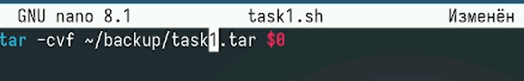
Рис. 1: Пишем скрипт
- Написать пример командного файла, обрабатывающего любое произвольное число аргументов командной строки, в том числе превышающее десять. Например, скрипт может последовательно распечатывать значения всех переданных аргументов (рис. 2).
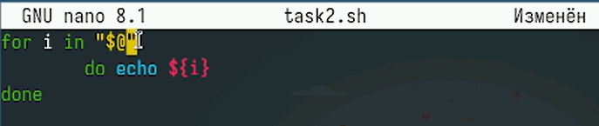
Рис. 2: Пишем скрипт
- Написать командный файл — аналог команды ls (без использования самой этой команды и команды dir). Требуется, чтобы он выдавал информацию о нужном каталоге и выводил информацию о возможностях доступа к файлам этого каталога(рис. 3).
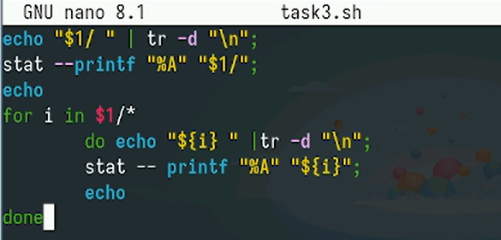
Рис. 3: Пишем скрипт
- Написать командный файл, который получает в качестве аргумента командной строки формат файла (.txt, .doc, .jpg, .pdf и т.д.) и вычисляет количество таких файлов в указанной директории. Путь к директории также передаётся в виде аргумента командной строки(рис. 4)
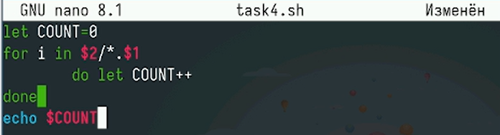
Рис. 4: Пишем скрипт

3 Выводы
МЫ изучили основы программирования в оболочке ОС UNIX/Linux. Научились писать небольшие командные файлы.

